**مشكلتنا مع طاقات**

**السير الذاتية بطاقات مأخوذة من حافز**

**إرسال مطالبة مالية للتوظيف**

**الرد: يشترط أن تكون السير الذاتية من موقع طاقات أونلاين**

1. ما العمل في السير الذاتية المسجلة لدينا بالبوابة؟



1. في حالة تسجيل السير الذاتية الخاصة بنا في طاقات... ما الذي يضمن خصوصية بياناتهم وعدم إطلاع شركات أخرى عليهم ؟
2. ما الحافز لدي كمكتب توظيف في تجميع السير الذاتية لطالما أن التوظيف مقتصر على موقع طاقات ؟

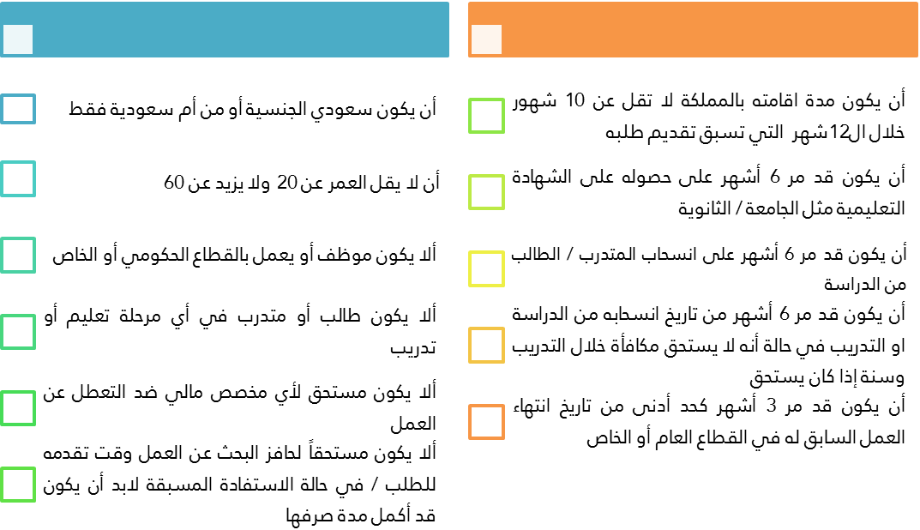

**مشكلتنا في هذه النقاط**

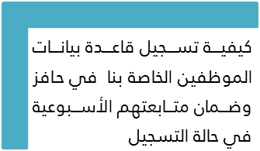

**شروط الإلتحاق بحافز**

انفو جراف مشكلة طاقات